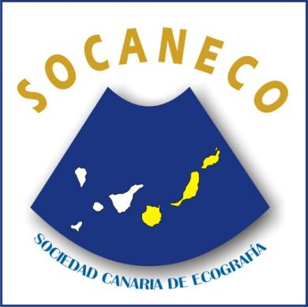
CURSO ECOGRAFÍA Y RIESGO CARDIOVASCULAR
Arucas
Formulario de inscripción

Mediante el presente formulario solicito mi inscripción al curso
Fecha: 20 de abril
Fecha límite de inscripción indicada en la programación.

Apellidos
Nombre
NIF
Tfno. de contacto
Email
Especialidad
Centro de trabajo
Nivel ecográfíco | Nulo | Inicial | Medio |  | Experto
¿Cómo supo del evento?
¿Conoce SOCANECO?
Deseo recibir información sobre otras actividades formativas de SOCANEC |  |  |  | SI / NO

Rellene todos los datos y envíelos a cursos@socaneco.es

CONSENTIMIENTO PARA EL TRATAMIENTO DE DATOS PERSONALES
SOCANECO es el responsable del tratamiento de los datos personales del Usuario y le informa que estos datos serán tratados de conformidad con lo dispuesto en el Reglamento (UE) 2016/679 de 27 de abril (GDPR) y la Ley Orgánica 3/2018 de 5 de diciembre (LOPDGDD), por lo que se le facilita la siguiente información del tratamiento:
Fin del tratamiento: Gestión de las actividades formativas organizadas por SOCANECO o cualquier tipo de petición que sea realizada por
el usuario.
Criterios de conservación de los datos: se conservarán durante no más tiempo del necesario para mantener el fin del tratamiento y
cuando ya no sea necesario para tal fin, se suprimirán con medidas de seguridad adecuadas para garantizar la seudonimización de los
datos o la destrucción total de los mismos.
Comunicación de los datos: No se comunicarán los datos a terceros, salvo obligación legal.
Transferencias internacionales de datos: de conformidad con lo dispuesto en el artículo 45 del GDPR, se informa que los datos pueden
ser tratados por encargados de tratamiento adheridos al Acuerdo Privacy Shield (Escudo de Privacidad), aprobado por la Comisión de la
UE el 12 de julio de 2016. Puede obtenerse información sobre dicho acuerdo en: https://www.privacyshield.gov/list.
Derechos que asisten al Usuario:
- Derecho a retirar el consentimiento en cualquier momento.
- Derecho de acceso, rectificación, portabilidad y supresión de sus datos y a la limitación u oposición al su tratamiento.
- Derecho a presentar una reclamación ante la Autoridad de control (www.aepd.es) si considera que el tratamiento no se ajusta a la normativa vigente.
Datos de contacto para ejercer sus derechos:
SOCANECO. Calle León y Castillo nº 44 - 35003 - Las Palmas de Gran Canaria. Email: cursos@socaneco.es

